FES 유발 근피로 분석
분석 방식 비교와 검증 결과 보고

작성일 2026년 8월 5일
대상 데이터 원본 raw 90개 전량 (2026-07-16 ~ 07-30) · 88세션 처리 · 29,611 버스트 · 총 13.6시간
목적 팀원이 정리한 M-wave 면적 산출법을 실제 데이터로 검증하고, 그동안 시도한 분석 방식들과 비교해 앞으로 무엇을 쓸지 정리

0. 한눈에 보기
바쁘시면 이 장만 읽으셔도 됩니다.
확인한 것 | 결과
팀원 방식이 맞나? | 방향은 정확합니다. 다만 영점(0점) 잡는 위치에 문제가 하나 있습니다.
영점 문제가 실제로 있나? | 있습니다. 88세션 전부에서 나타났고, 오차 크기가 신호의 20%입니다.
면적이 나은가, p2p가 나은가? | 면적이 낫습니다. (제안했던 p2p가 오히려 꼴찌였습니다.)
피로도 숫자를 믿을 수 있나? | 순위·추세는 믿을 수 있지만, "몇 %"라는 절대값은 방법에 따라 2배 이상 달라집니다.
가장 큰 걸림돌은? | 피로가 아닌 "전극 접촉·자세 변화"가 피로처럼 보입니다. 10분에 평균 4번 일어납니다.
결론 한 줄 "근피로를 정확히 측정했다"가 아니라 "근피로 경향을 검출하는 시스템을 만들고 검증했다"로 쓰면 데이터로 방어 가능합니다.

1. 우리가 재고 있는 게 정확히 뭔가
먼저 용어부터 쉽게 맞추고 가겠습니다.
전기 자극(FES)이 근육을 1.6초에 한 번씩 "톡톡" 두드립니다. 그러면 근육이 움찔하며 대답을 하는데, 그 대답이 M-wave입니다. 근육이 팔팔하면 이 대답이 크고, 지치면 작아집니다. 그래서 "대답이 얼마나 작아졌나"를 재면 피로도가 됩니다.
피로도 % = 100 × (1 − 지금 대답 크기 ÷ 가장 팔팔했을 때의 대답 크기)
0%면 아직 쌩쌩, 40%면 대답이 최고치의 60% 수준으로 줄어든 것, 80%면 거의 반응하지 않는 상태입니다.
중요한 장치가 하나 있습니다. FES는 초반에 오히려 대답이 커지는 경우가 흔합니다(준비운동처럼 근육이 깨어나는 현상, 전위증강). 그건 피로가 아니므로, "가장 커진 순간까지 기다렸다가 그 뒤로 작아지는 것만" 피로로 셉니다. 이 장치 덕분에 준비운동을 피로로 착각하지 않습니다.

2. 그동안 시도했다가 접은 방식들
지금 방식에 오기까지 여러 접근을 실제로 돌려보고 데이터로 걸러냈습니다. 같은 길을 다시 가지 않도록 정리해 둡니다.
시도한 방식 | 왜 접었나 (실측 근거)
시간 비례 라벨  (오래 했으니 그만큼 지쳤다고 간주) | 진폭이 시간에 비례해 줄지 않습니다. 강한 세션에서는 오히려 역전됩니다.
진폭 상태 분류  (피크 → 저점 구간으로 단계 나누기) | 세션마다 진폭 절대값이 달라 다른 세션에 그대로 옮길 수 없었습니다.
HHT 이미지 + CNN  (논문 방식: 시간-주파수 이미지를 딥러닝으로 분류) | 피로 정보가 이미지 "질감"이 아니라 "진폭"에 있었습니다. 세션내 분리력이 진폭 계열 0.44~0.51 vs 주파수 계열 0.008~0.047. 게다가 이미지 정규화를 하면 진폭 정보가 아예 지워집니다.
파형 형태 특징  (무게중심·저주파·고주파 비율 등) | 세션 간 회귀에서 진폭만 쓸 때보다 오히려 나빴습니다. 세션 잡음에 과적합됐습니다.
학습 기반 회귀 | 같은 세션 안에서는 오차 3~4%로 좋았지만, 다른 세션에 적용하면 R²가 0이나 음수였습니다. 참 관계가 학습이 필요 없는 결정론적 공식이었습니다.
LSTM 선제 예측 | 피험자 5명 데이터로는 딥러닝이 "직전 값 그대로 쓰기"(persistence)를 못 이겼습니다. 오차 18% vs 10.5%.
MDF(중앙주파수) 기반 피로 판정  (고전적 sEMG 피로 지표) | 무부하 FES 구간의 MDF는 근육 신호가 아니라 자극 주파수의 배수(32/64/96Hz)를 재고 있었습니다. 생리적 의미가 없습니다.
SPC 관리도 (EWMA/CUSUM) | 62세션 중 37세션만 검출됐습니다. 미검출 원인은 피로가 없어서가 아니라, 접촉·자세로 인한 진폭 레벨 변화가 하향 편차를 지워버렸기 때문입니다.
그래서 남은 결론은 "유발 M-wave의 진폭(크기)을 버스트마다 추적하고, 그 세션의 정점 대비 얼마나 줄었는지 본다" 입니다. 팀원이 정리한 면적 방식도 정확히 같은 계열입니다.

3. 팀원 방식과 기존 방식 — 무엇이 같고 무엇이 다른가
먼저 분명히 해둘 것은, 두 방식이 서로 다른 이론이 아니라는 점입니다. 큰 틀은 완전히 같습니다.
- 둘 다 자극에 맞춰 잘라낸 M-wave 구간의 "크기"를 잽니다.
- 둘 다 버스트마다 값 하나로 모읍니다.
- 둘 다 그 세션의 정점으로 나눠 피로도 %를 만듭니다.
차이는 딱 세 군데의 구현 디테일입니다.
항목 | 팀원 방식 | 기존 방식 | 무엇이 문제인가
크기 재는 법 | 면적  (구간 값들을 정류해서 전부 더함) | p2p  (가장 높은 값 − 가장 낮은 값) | 둘 다 "진폭 계열"이라 우열은 실측으로 가려야 했습니다.
0점(영점) 기준 | 자극 직전 5샘플의 평균 | 별도 영점 불필요  (뺄셈이라 자동 상쇄) | ★ 자극 직전 구간이 이미 솟아 있어서, 0이 아닌 곳을 0으로 잡고 있었습니다.
분석 창 | 자극 후 5~12ms  (8개 샘플) | 자극 후 5~15ms  (11개 샘플) | 기존 결과 전부가 5~15ms 위에 서 있어, 섞어 쓰면 숫자가 안 맞습니다.
짚고 갈 점 팀원 방식에는 기존 방식에 없던 장점도 있습니다. 자극마다 영점을 다시 잡는 절차를 넣은 것인데, 이건 면적 방식의 최대 약점(기준선이 흔들리면 값이 통째로 밀리는 문제)을 실제로 상당 부분 막아줍니다. 좋은 설계였습니다.

4. 검증 ① — 영점 기준선이 실제로 오염돼 있나
말로 따지는 대신 데이터로 확인했습니다. 자극 시점에 맞춰 수천 개의 파형을 겹쳐 평균을 냈습니다.
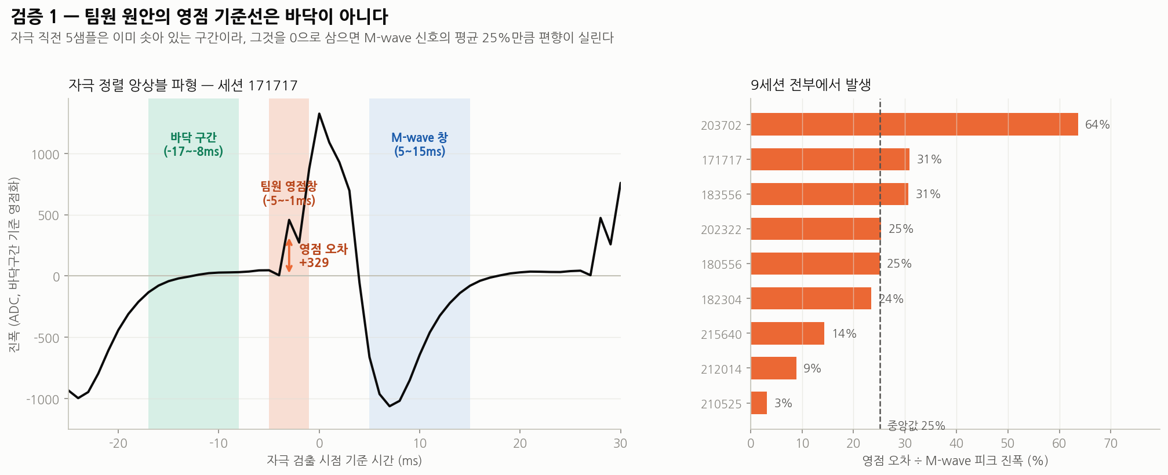
그림 1. 자극 직전 5샘플(주황 구간)은 바닥(초록 구간)이 아니라 이미 솟아 있습니다.
결과는 명확했습니다. 자극 직전 5샘플은 평평한 바닥이 아니라 이미 솟아오르는 중인 구간이었습니다. 그 솟은 양이 M-wave 신호 크기의 25%(9세션 기준)나 됩니다. 즉 0이 아닌 곳을 0이라고 정한 셈이고, 면적은 값을 전부 더하는 방식이라 이 오차가 상쇄되지 않고 그대로 쌓입니다.
원인은 두 가지가 가능합니다. 다음 자극이 다가오며 신호가 올라오는 것일 수도 있고, 자극 검출이 "아티팩트의 꼭대기"를 기준으로 잡다 보니 그 직전 상승 구간이 창에 들어온 것일 수도 있습니다. 둘 중 어느 쪽이든 실무 결론은 같습니다 — 자극 직전 5샘플은 영점으로 쓰면 안 됩니다. 대신 확실히 평평한 구간(자극 기준 −17~−8ms)의 중앙값을 쓰면 됩니다.

5. 검증 ② — 고치면 정말 좋아지나 (9세션 정면 비교)
07-30 9개 세션(버스트 370~584개)에서, 자극 검출·버스트 집계·글리치 제거·정규화를 전부 똑같이 두고 지표만 바꿔 비교했습니다. 어느 수정이 효과를 냈는지 따로 보려고 하나씩 분리해서 돌렸습니다.
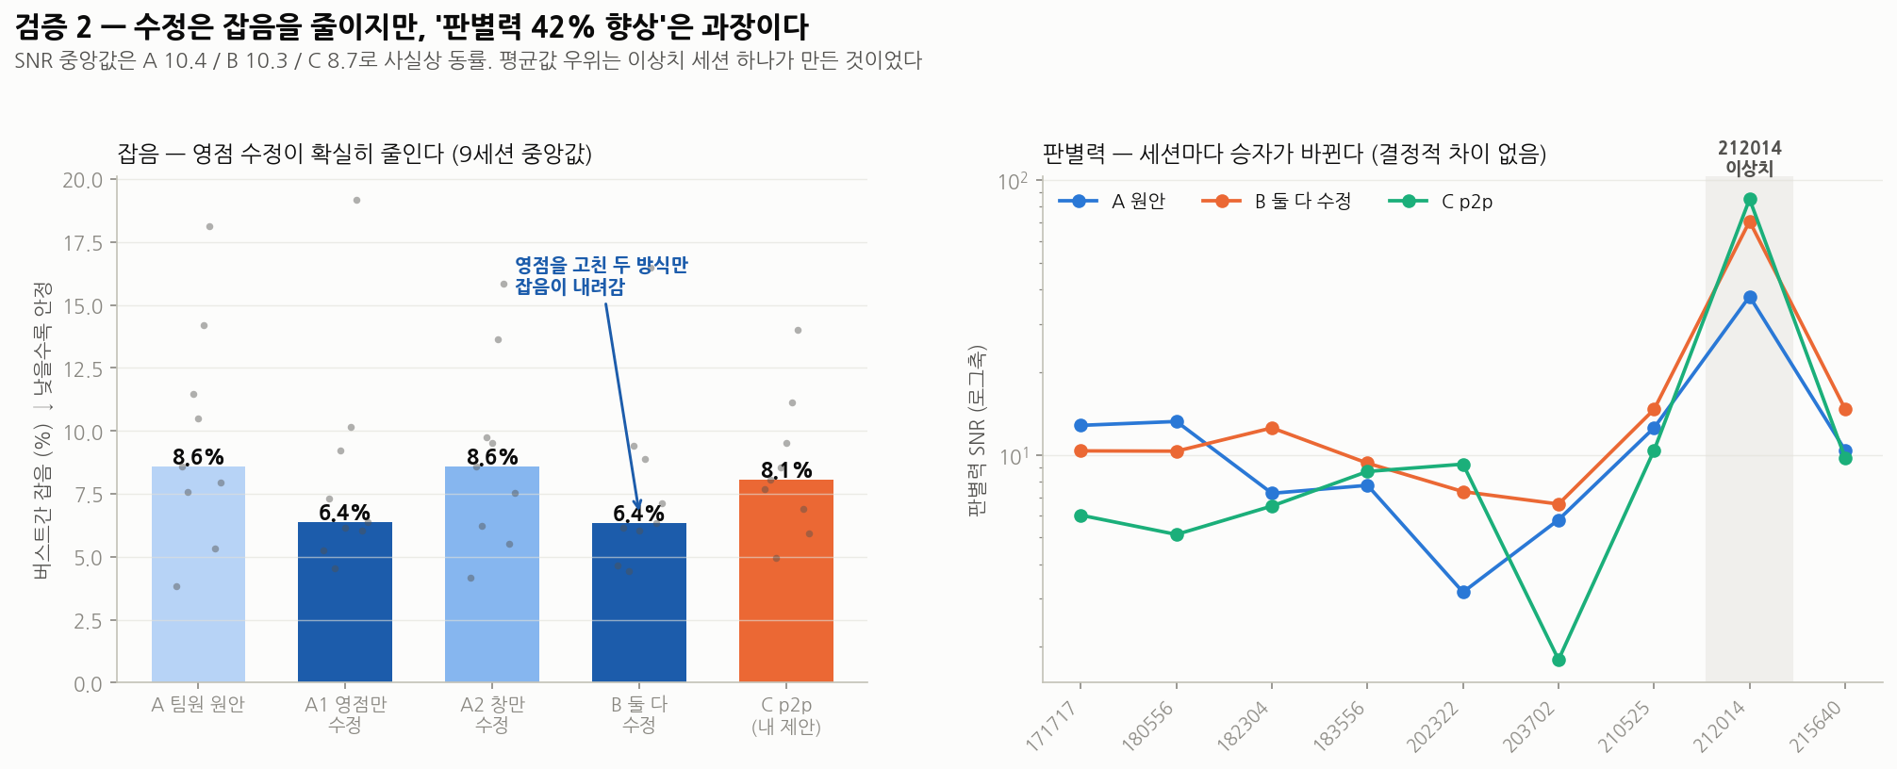
그림 2. 왼쪽 = 버스트간 잡음(낮을수록 좋음), 오른쪽 = 판별력(세션마다 승자가 바뀜).
방식 | 버스트간 잡음  (낮을수록 안정) | 판별력 SNR  (중앙값)
A. 팀원 원안 | 8.6% | 10.4
A1. 영점만 수정 | 6.4% | 9.8
A2. 창만 수정 | 8.6% | 10.3
B. 둘 다 수정 | 6.4% | 10.3
C. p2p (기존 제안) | 8.1% | 8.7
읽는 법은 이렇습니다. 영점을 고친 방식(A1, B)만 잡음이 8.6% → 6.4%로 내려갔습니다(약 26% 감소, 9세션 중 7세션에서 개선). 창만 고친 A2는 그대로였습니다. 즉 잡음 감소는 확실히 "영점 수정"의 효과입니다.
정직하게 밝힐 점 처음에는 "판별력이 42% 좋아진다"는 수치가 나왔지만, 확인해 보니 평균값을 끌어올린 이상치 세션 하나 때문이었습니다. 중앙값으로 보면 10.4 / 10.3 / 8.7로 사실상 차이가 없습니다. 영점 수정은 잡음을 줄여주는 것이 확실한 효과이고, 판별력까지 극적으로 좋아진다고는 말할 수 없습니다.
그리고 예상이 빗나간 부분이 있습니다. p2p가 셋 중 가장 나빴습니다(중앙 SNR 8.7로 꼴찌). "p2p는 기준선에 영향을 안 받아 유리하다"는 논리는, 팀원이 넣은 자극별 영점 보정이 이미 그 약점을 막아버려서 무력해졌습니다. 결론: 면적이 p2p보다 낫습니다.

6. 검증 ③ — 피로도 "숫자"는 얼마나 믿을 수 있나
같은 원신호에 세 방식을 각각 적용해 봤습니다. 이게 이번 검증에서 가장 중요한 발견입니다.
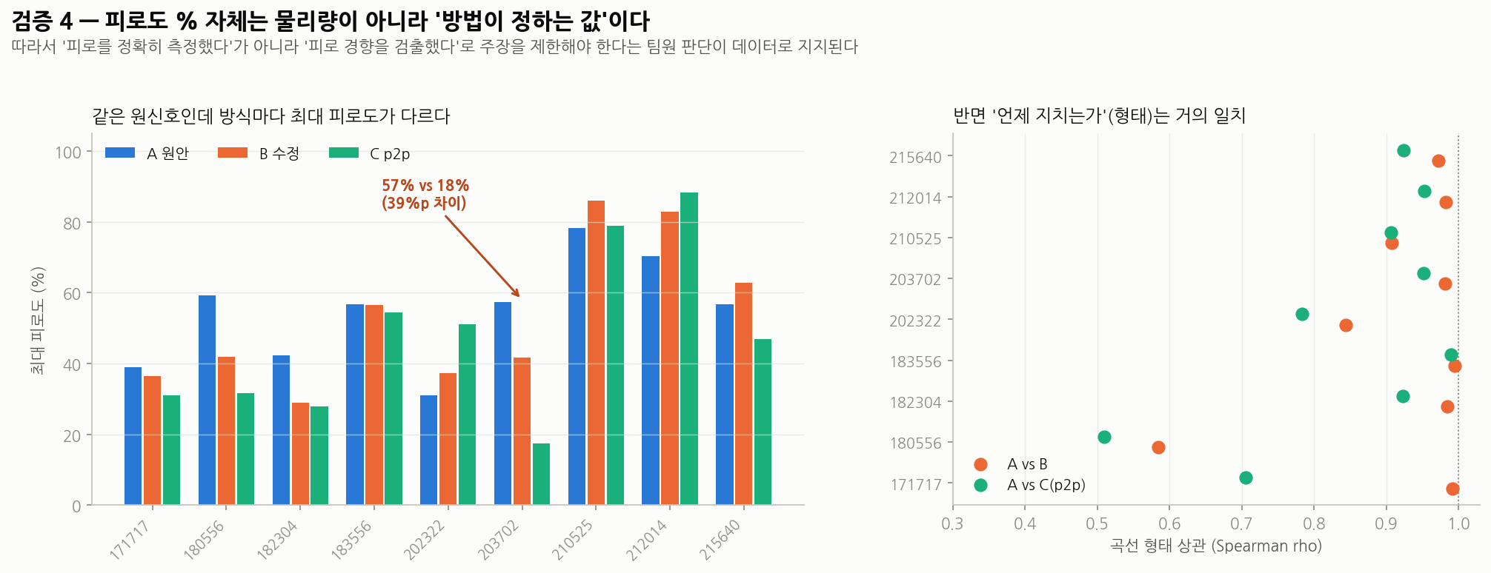
그림 3. 왼쪽 = 방식마다 최대 피로도가 다름. 오른쪽 = 그런데 곡선 모양은 거의 일치.
보는 관점 | 결과 | 해석
곡선의 모양  (언제 지치기 시작하나) | 상관계수 0.92~0.98  거의 일치 | 방법을 바꿔도 흔들리지 않습니다. 믿을 수 있습니다.
피로도 절대값  (몇 % 지쳤나) | 중앙 16%p 차이  최대 40%p 차이 | 방법이 정하는 값입니다. 그대로 인용하면 위험합니다.
예를 들어 어떤 세션은 한 방식으로 재면 최대 피로도 57%, 다른 방식으로 재면 18%가 나옵니다. 같은 데이터인데도요. 그래서 "이 사람은 몇 % 지쳤다"는 식의 절대 수치를 결과로 내세우면 안 됩니다. 반대로 "언제 지치기 시작했다", "A 세션이 B 세션보다 더 지쳤다" 같은 시점·순위·추세는 안전합니다.
이게 왜 좋은 소식인가 팀원이 정리한 "임상적으로 정확히 측정했다고 주장하면 안 된다"는 판단이 이 데이터로 정확히 뒷받침됩니다. 한계를 근거 있게 명시할 수 있게 된 것이라, 보고서 완성도는 오히려 올라갑니다.

7. 검증 ④ — 전체 데이터 88세션으로 재확인
9개 세션에서 나온 결론이 우연인지 확인하려고, 보유한 원본 raw 90개를 전부 돌렸습니다. 88세션이 처리됐고(2개는 자극 검출 불가), 총 29,611 버스트, 13.6시간 분량입니다. 이 중 신뢰도 기준(300초 이상, 버스트당 검출 10개 이상)을 통과한 것이 58세션입니다.
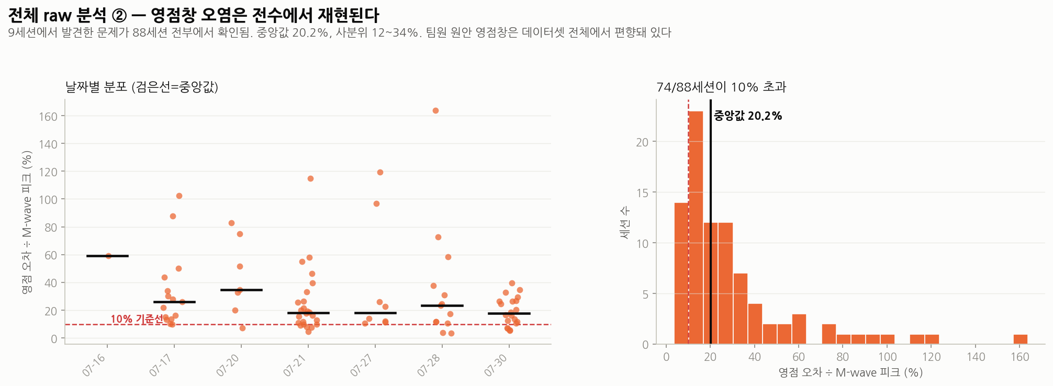
그림 4. 영점 오차는 88세션 전부에서 나타납니다. 74/88 세션이 10%를 넘습니다.
영점 오차는 중앙값 20.2%(사분위 11.7~34.0%)로, 9세션에서 본 것과 같은 크기였습니다. 특정 날짜나 특정 피험자의 문제가 아니라 측정 방식 자체의 구조적 문제입니다. 지표 간 불일치도 중앙 16.1%p로 9세션 결과(16.1%p)와 정확히 일치했습니다.
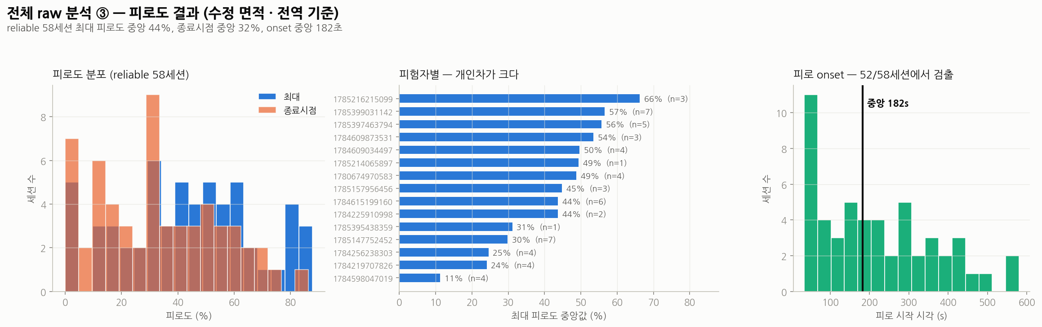
그림 5. 신뢰도 통과 58세션의 피로도 분포·피험자별 차이·피로 시작 시각.
신뢰도를 통과한 58세션의 결과는 다음과 같습니다.
항목 | 값
최대 피로도 (중앙값) | 44% (사분위 26~59%)
종료 시점 피로도 (중앙값) | 32%
피로 시작(onset) 검출 | 52 / 58 세션
피로 시작 시각 (중앙값) | 측정 시작 후 182초
피험자별 편차 | 중앙 최대 피로도가 11%~66%로 개인차가 큼

8. 가장 큰 걸림돌 — 피로가 아닌데 피로처럼 보이는 것
전수 분석에서 가장 중요하게 확인된 문제입니다. 전극 접촉이나 자세가 바뀌면 M-wave 크기가 계단처럼 뚝 떨어집니다. 이건 근육이 지친 게 아닌데, 지금 계산 방식은 이걸 피로로 셉니다.
증거는 두 가지입니다.
- 급변: 32초 만에 피로도가 30%p 이상 뛰는 세션이 58개 중 13개였습니다(최대 점프 중앙 47%p). 생리적 피로가 30초 만에 그렇게 진행될 수는 없습니다.
- 회복: 자극을 계속 주는 중인데도 피로도가 60%에서 다시 0% 근처로 돌아오는 세션이 있습니다. 진짜 말초 피로라면 이런 자발 회복은 이례적입니다.
그래서 레벨이 바뀌는 지점을 자동으로 찾아 구간을 나누고, 각 구간마다 자기 기준으로 다시 재봤습니다.
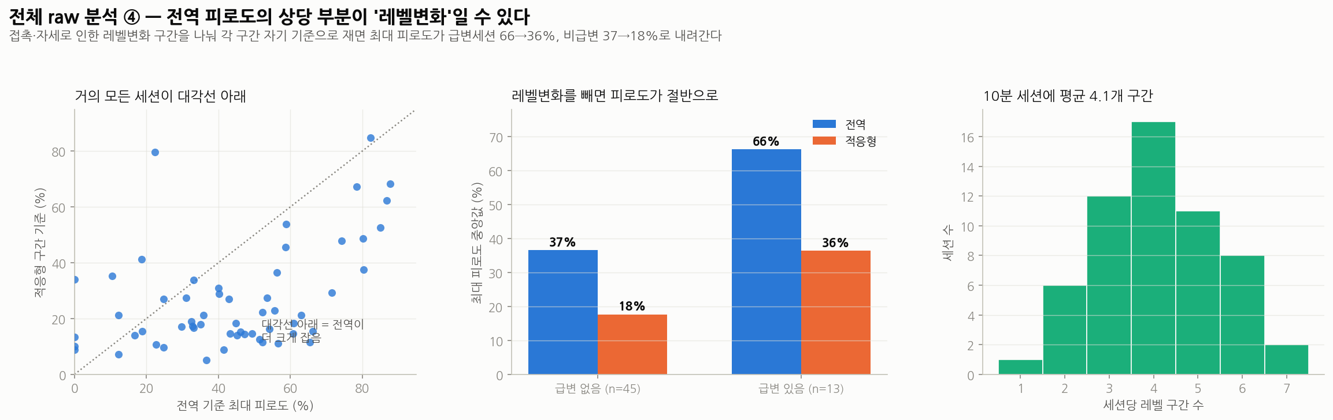
그림 6. 레벨변화 구간을 나눠 재면 피로도가 절반 이하로 내려갑니다.
구분 | 기존 방식  (세션 전체 기준) | 구간별 기준  (레벨변화 보정)
전체 58세션 | 44% | 19%
급변 있는 13세션 | 66% | 36%
급변 없는 45세션 | 37% | 18%
57세션 중 46개에서 보정 후 값이 더 낮았습니다. 그리고 10분짜리 세션 하나에 레벨 변화 구간이 평균 4.1개 있었습니다. 즉 10분 동안 접촉이나 자세가 평균 4번 바뀐다는 뜻입니다.
오해하지 말 것 "진짜 피로는 19%뿐"이라는 뜻이 아닙니다. 구간별 방식도 구간 경계에서 생기는 인공물이 남아 있어 과소평가 쪽입니다. 안전한 해석은 "기존 방식 44%는 상한, 구간별 19%는 하한이고 실제값은 그 사이"입니다. 이 폭을 좁히는 것이 다음 과제입니다.

9. 정리 — 팀원 문서에 반영하면 좋을 것
항목 | 지금 | 이렇게 바꾸면 좋겠습니다
영점 기준 | 자극 직전 5샘플 평균 | 자극 기준 −17~−8ms 구간의 중앙값 (평평한 바닥)
분석 창 | 5~12ms (8샘플) | 5~15ms (11샘플) — 기존 결과 전부와 통일
면적 계산 | 정류값을 전부 더함 | 샘플 수로 나눠 평균 사용 (창 길이가 달라져도 안전)
지표 선택 | 면적 단독 | 면적을 주력으로, p2p를 병행 보고 (면적이 더 낫다는 건 검증 완료)
결과 서술 | "지속적으로 감소" | "정점 이후 하강 경향, 일부 세션은 회복 동반" — 실제로 회복하는 세션이 있습니다
원인 설명 | "강도 교란" | "접촉·자세로 인한 레벨 변화" — 측정 중 강도 변경은 없었던 것으로 확인됐습니다
주장 범위 | — | 절대 피로도 % 대신 궤적·시작 시점·상대 비교 중심으로

10. 이렇게 말하면 안전합니다 / 위험합니다
말할 수 있는 것
- M-wave가 세션 정점 대비 감소하는 경향을 실시간으로 검출·정량화하는 시스템을 만들고, 88세션·13.6시간 데이터로 검증했다.
- 자극 아티팩트를 분리해 유효 M-wave를 뽑아내고, 신뢰할 수 없는 세션을 자동으로 걸러내는 절차를 구현했다. (90세션 중 58세션이 기준 통과)
- 저비용 하드웨어(ESP32 + MyoWare + 시판 자극기)로 유발 EMG 기반 피로 지표를 실시간 산출하는 개념을 실증했다.
- 산출 방식의 선택이 결과에 미치는 영향을 정량화했다(절대값 최대 40%p 차이). 이는 이 분야에서 잘 보고되지 않는 부분이다.
말하면 위험한 것
- "근피로를 임상적으로 정확히 측정한다" — 힘 센서 등 독립적인 대조 검증이 없습니다.
- "세션 간 피로를 절대 비교할 수 있다" — 기준이 각 세션 자기 자신이고, 전극 재부착 변동도 큽니다.
- "피로도 40%는 생리적으로 이런 상태다" — 임계값은 관례에 따른 것이지 생리적으로 검증된 경계가 아닙니다.

11. 다음에 하면 좋은 것 (비용 거의 안 듦)
1순위 — 회복 검증. 자극을 잠깐 끄고 쉰 뒤 M-wave가 다시 올라오는지 확인하는 것입니다. 올라온다면 "이 지표가 근육 상태를 반영한다"는 강력한 간접 증거가 되고, 힘 센서 없이도 가능합니다. 지금 가장 큰 약점인 "레벨 변화와 진짜 피로를 구분 못 하는 문제"도 상당 부분 풀립니다.
2순위 — 자극 동기 신호 기록. 지금은 EMG 신호에서 자극 시점을 "추측"하고 있습니다. 자극기에서 나오는 트리거 신호를 함께 기록하면 이 추측이 필요 없어져, 영점 문제와 검출 누락이 동시에 해결됩니다.
3순위 — 재현성 보고. 같은 조건을 반복했을 때 정점과 궤적이 얼마나 일관되는지 수치화하면, 지표의 신뢰도를 직접 보여줄 수 있습니다.

부록. 신뢰도 통과 58세션 전체 곡선
파란선 = 기존 방식(세션 전체 기준), 주황선 = 구간별 보정 방식. 제목이 주황색인 세션은 32초 내 30%p 이상 급변이 포함된 세션입니다.
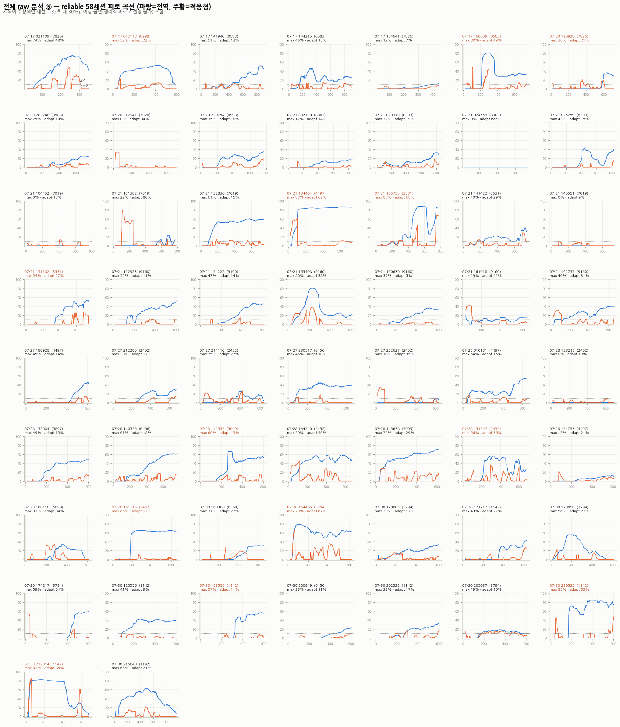
그림 7. reliable 58세션 피로 곡선 전체.

